关于填报2022年省级工业转型升级
专项资金项目财政云系统的说明

按照《关于组织开展2022年工业转型升级专项资金项目申报工作的通知》要求，申报项目及相关要件须由企业录入省财政云项目库管理系统。现将有关操作注意事项做如下说明：
一、市级、区级财政部门给各级工信部门授权
财政云系统需要各级财政部门给工信部门授权，并按照省、市、区（县）逐级授权。具体登陆财政专线内网登陆10.77.18.66/ezweb。财政部门登陆预算审核账号给业务处室和工信部门授权，工信部门登陆预算审核账号给下级财政部门授权。
省财政厅已对省工信厅授权，省工信厅已授权各市。请各市级及区县级财政部门对工信主管部门、大数据及新型智慧城市建设主管部门授权。授权具体操作流程为：登陆依次点击“项目库管理-功能菜单-职能职责维护-专项资金目录授权-省级专项-2162工业转型升级专项资金-授权-选择工信主管部门（大数据及新型智慧城市建设主管部门）-选择外网授权-下级全选-确定”进行授权。注意授权时一定要选择外网申报，目前系统包含各高新区、开发区。
项目库管理-功能菜单-专项资金目录授权界面：
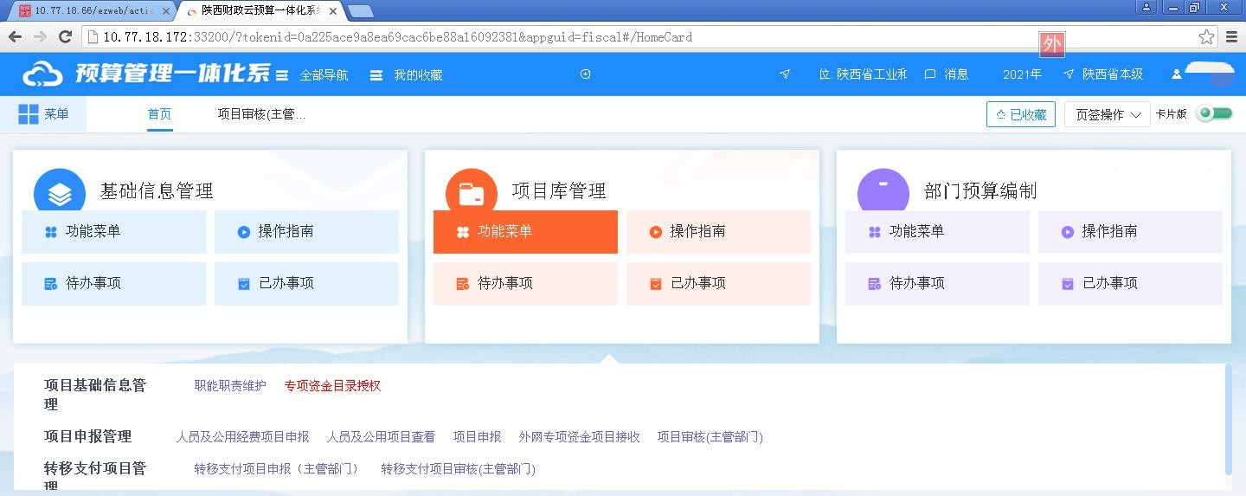
授权时，下级单位一定要全部选择：
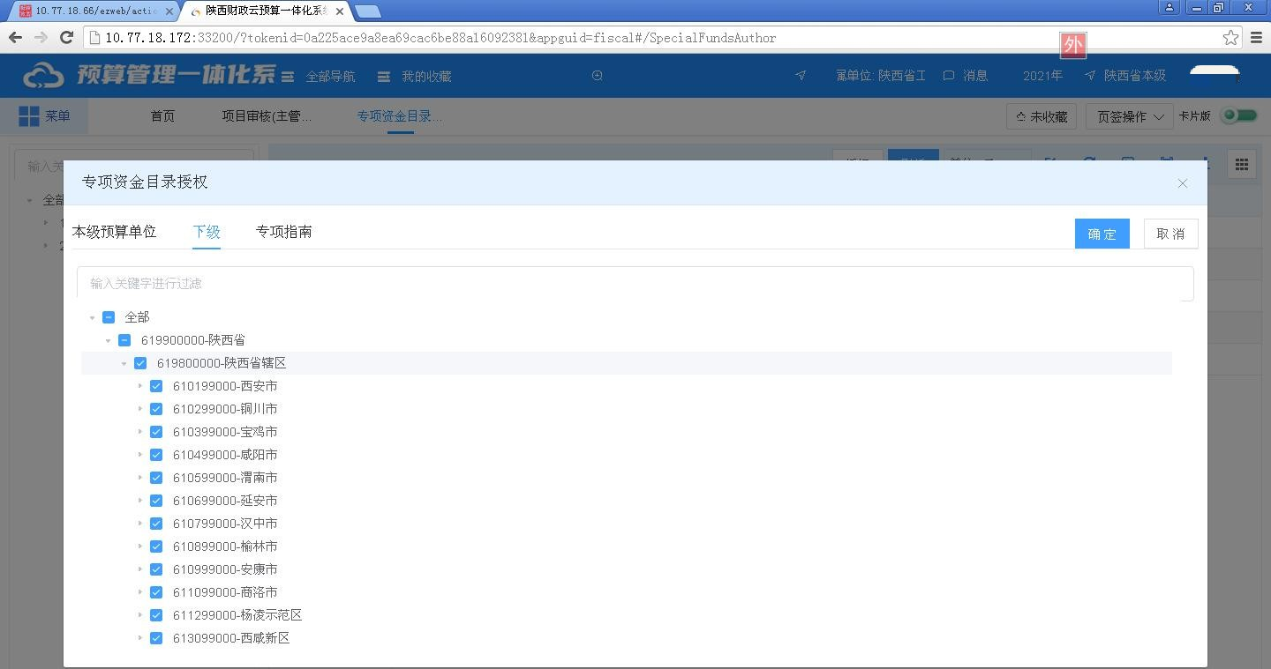
目前系统包含各高新区、开发区：
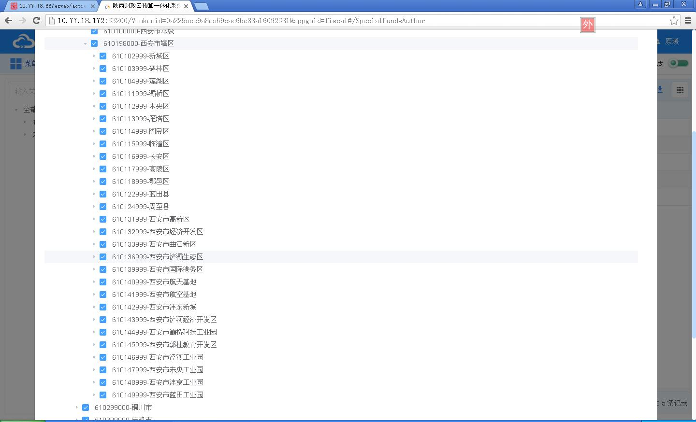
二、企业填报过程
申报单位需登陆陕西财政云项目库管理系统（http://czyxmk.sf.gov.cn)注册登录后，依次点击“新增-陕西省-陕西省辖区-××市-××市辖区-××区本级-省级专项-2162工业转型升级专项资金-21620101工业转型升级专项资金-我已认真阅读申报指南并对填报内容的真实性负责-确定-进入填写内容状态（注意随时填写随时点击暂存进行保存）”进行网上申报。
填报具体内容时，存续状态选择“一次性项目”，项目实施所在地及上报地区选择至区县级本级，是否公示选择“是”，全部填写完毕后保存提交，注意内容应与纸质申报材料保持一致。
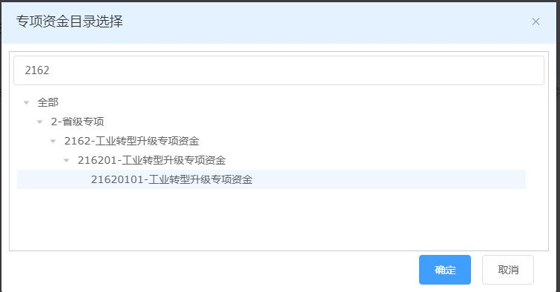
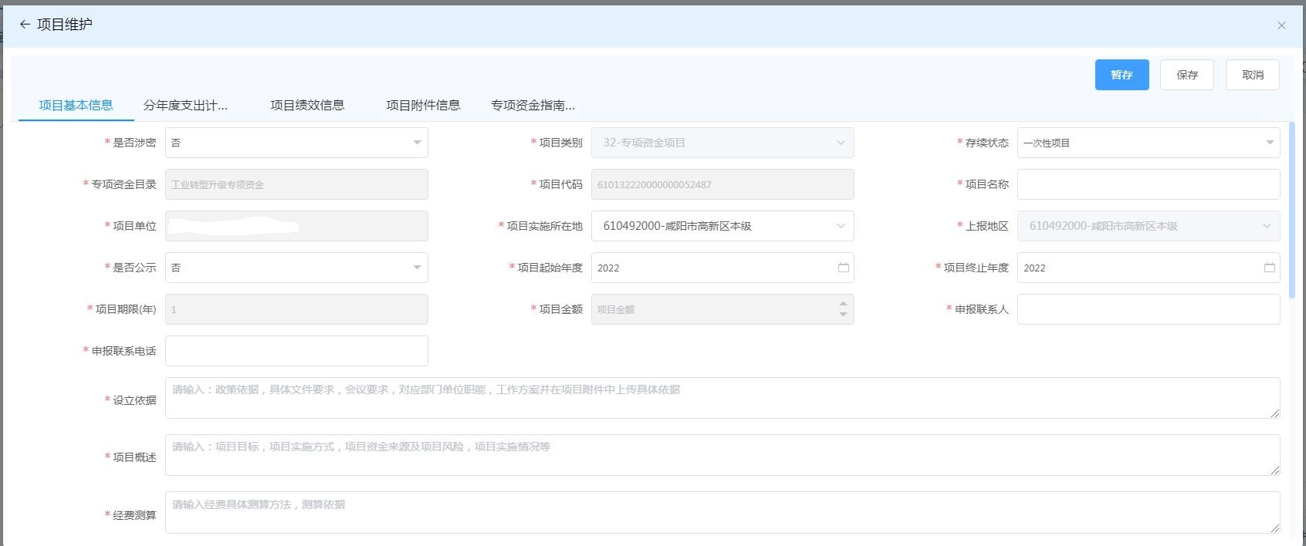

三、主管部门评审信息填报内容
企业申报成功后，提交所在区县，需要企业所属县、市工信及财政部门逐级审核后省级部门才能看到企业上报的资料。请各级工信（大数据）、财政部门务必及时审核。希望大家克服系统不稳定、审核工作量较大的困难，及时审核。
由于工业转型升级项目省级组织统一评审，财政云系统必须填报评审信息才可以审核通过，针对目前工业转型升级专项财政云系统审核时的具体问题做以下说明：
1、项目基本信息，填报企业系统上报内容中-项目基本信息中的-项目概述内容。
2、评审依据及标准，填报：未组织评审，现场核查见纸质材料。
3、评审意见，填报：推荐上报。
4、评审专家名单，填报：未组织评审。
5、评审报告附件，上传Word文件中写明：同意系统上报，以纸质上报文件为准。
省厅以纸质上报推荐文件为准，评审也以纸质材料为准。
四、关于认定奖励类项目的特别说明
认定奖励类项目：
1.2021年省级认定的智能制造试点示范企业、重点领域智能制造成熟度评估三级以上达标企业以及智能工厂、智能车间和智能产线。
2.2021年省级认定的企业技术中心、技术创新示范企业、工业精品、工业品牌培育示范企业。
以上项目指的是2021年厅装备处、科技处认定过的项目（2021年工业精品还未公示，暂不填报，等公示后再行填报），不再提交纸质文件，只在省财政云项目库管理系统中填报。此次也不再单独申报2022年项目，相关处室会在2022年发申报通知。
2021年省级企业技术中心、技术创新示范企业认定文件已印发，当时通过省国资委和央企直报到省厅的企业，此次主要是填报财政云预算系统，请各区县给予企业审核通过。
3.认定类两化融合贯标类项目之前给厅里没有报过纸质材料，还需按照填报系统并按照通知中附件2要求报送纸质材料，并在上报文件汇总表里总体汇总上报，其他奖励类不需要纸质上报文件汇总。
由于奖励类项目在系统中填报内容和当时申报材料不一致，请企业结合当时申报材料把系统中必填项全部填完，如果不涉及可以填写无。附件材料上传当时申报材料。奖励类项目不需现场核查。
五、其他说明
1、申报项目实地核查书不用上传系统，企业装订到材料后，现场核查时填报，并在推荐上报时盖章。
2、大数据及新型智慧城市建设项目、两化融合项目，要求是总投资500万元以上，因为统计库要求是固定资产投资达到500万元以上才能入库。此类项目大多是研发平台费用，不要求入统计库，不要求附统计证明。
3、如系统填报过程中有问题请及时联系技术支持热线：029-68936999。

